Проект

Вносится
Кабинетом Министров
Республики Татарстан

ЗАКОН
РЕСПУБЛИКИ ТАТАРСТАН

Об утверждении дополнительных соглашений к соглашениям
о предоставлении бюджету Республики Татарстан
из федерального бюджета бюджетных кредитов

Статья 1

Утвердить следующие дополнительные соглашения к соглашениям
о предоставлении бюджету Республики Татарстан из федерального бюджета бюджетных кредитов, заключенные между Министерством финансов Российской Федерации и Кабинетом Министров Республики Татарстан в связи с принятием распоряжения Правительства Российской Федерации от 21 октября 2023 г. № 2933-р:
Дополнительное соглашение от 30 ноября 2023 г. № 6/6/6/6/6/6/5/4/4/4/5/6/6/6
к соглашениям от 18 декабря 2009 г. № 01-01-06/06-441, от 27 февраля 2010 г.
№ 01-01-06/06-56, от 19 апреля 2010 г. № 01-01-06/06-112, от 05 августа 2010 г.
№ 01-01-06/06-280, от 22 декабря 2010 г. № 01-01-06/06-595, от 27 апреля 2011 г.
№ 01-01-06/06-66, от 12 апреля 2012 г. № 01-01-06/06-60, от 08 июня 2012 г.
№ 01-01-06/06-94, от 12 июля 2012 г. № 01-01-06/06-125, от 04 октября 2012 г.
№ 01-01-06/06-307 о предоставлении бюджету Республики Татарстан
из федерального бюджета бюджетного кредита для частичного покрытия дефицита бюджета Республики Татарстан и к соглашениям от 18 марта 2010 г.
№ 01-01-06/06-71, от 18 октября 2010 г. № 01-01-06/06-394, от 22 марта 2011 г.
№ 01-01-06/06-28, от 01 августа 2011 г. № 01-01-06/06-187 о предоставлении бюджету Республики Татарстан из федерального бюджета бюджетного кредита для строительства, реконструкции, капитального ремонта, ремонта и содержания автомобильных дорог общего пользования (за исключением автомобильных дорог федерального значения) согласно приложению 1 к настоящему Закону;
Дополнительное соглашение от 30 ноября 2023 г. № 4 к Соглашению
от 14 декабря 2020 г. № 01-01-06/06-1022 о предоставлении бюджету Республики Татарстан из федерального бюджета бюджетного кредита для погашения бюджетных кредитов на пополнение остатков средств на счетах бюджетов субъектов Российской Федерации согласно приложению 2 к настоящему Закону.

Статья 2

Настоящий Закон вступает в силу со дня его официального опубликования.

Глава (Раис)
Республики Татарстан Р.Н.Минниханов
Приложение 1
к Закону Республики Татарстан
«Об утверждении дополнительных
соглашений к соглашениям
о предоставлении бюджету
Республики Татарстан
из федерального бюджета
бюджетных кредитов»

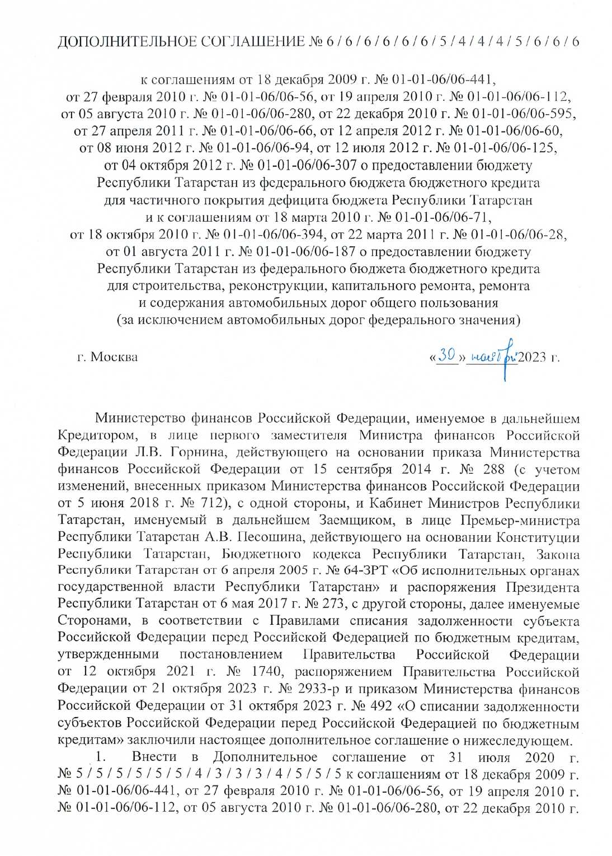
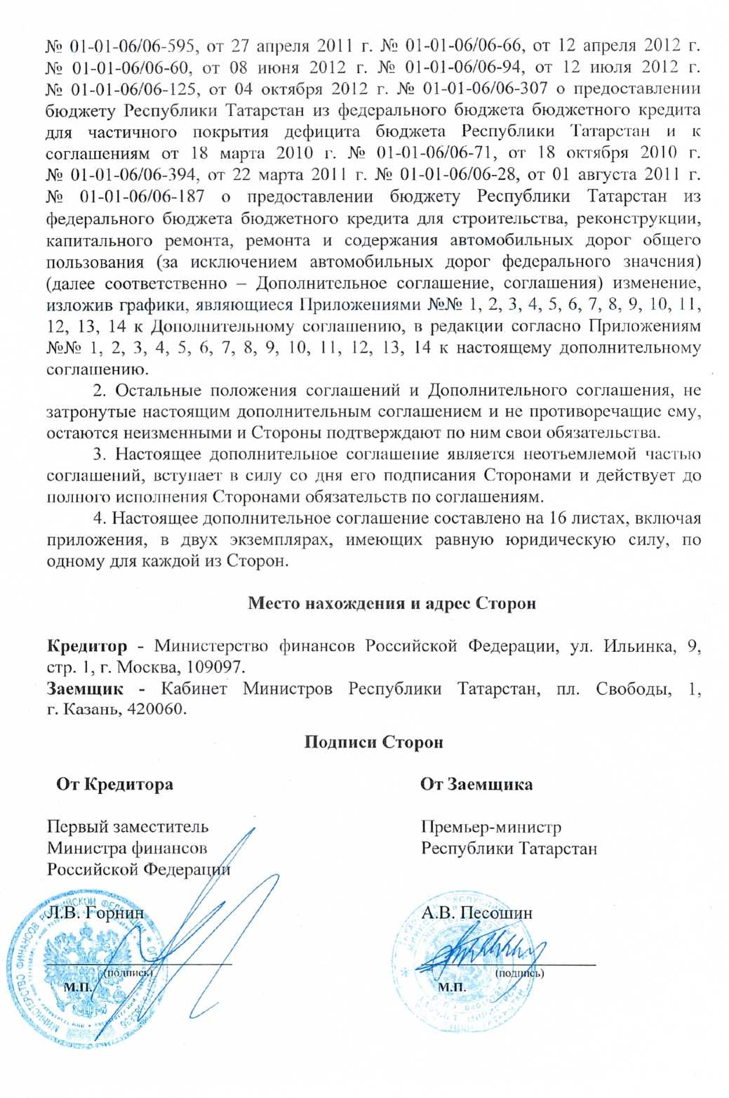

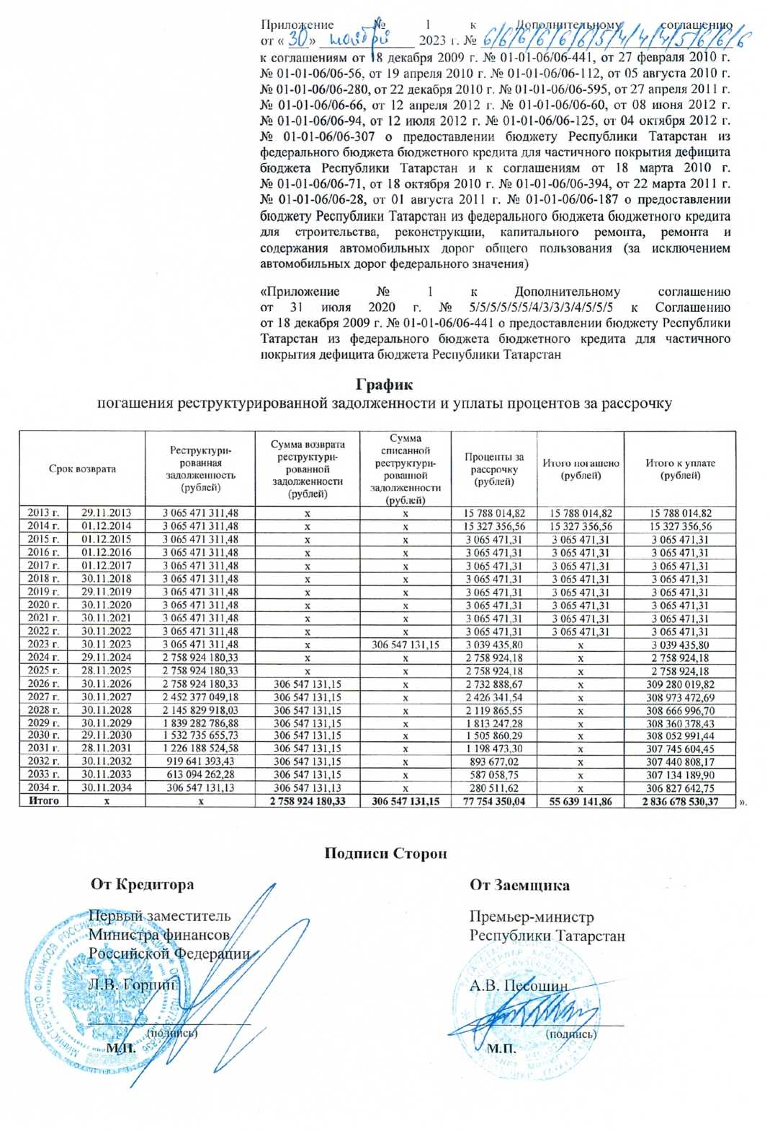

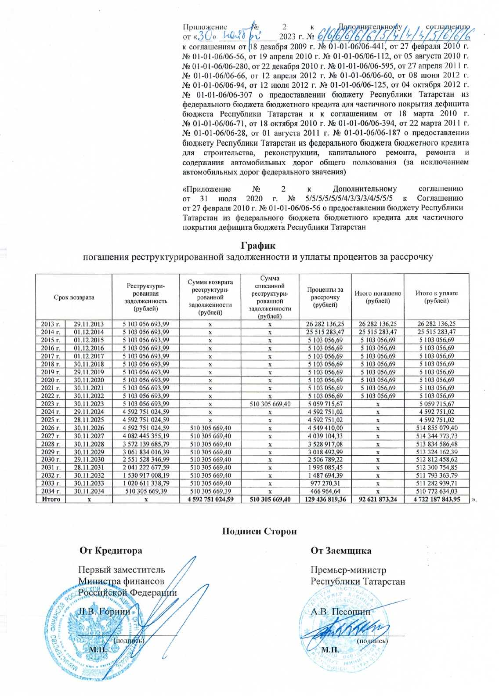

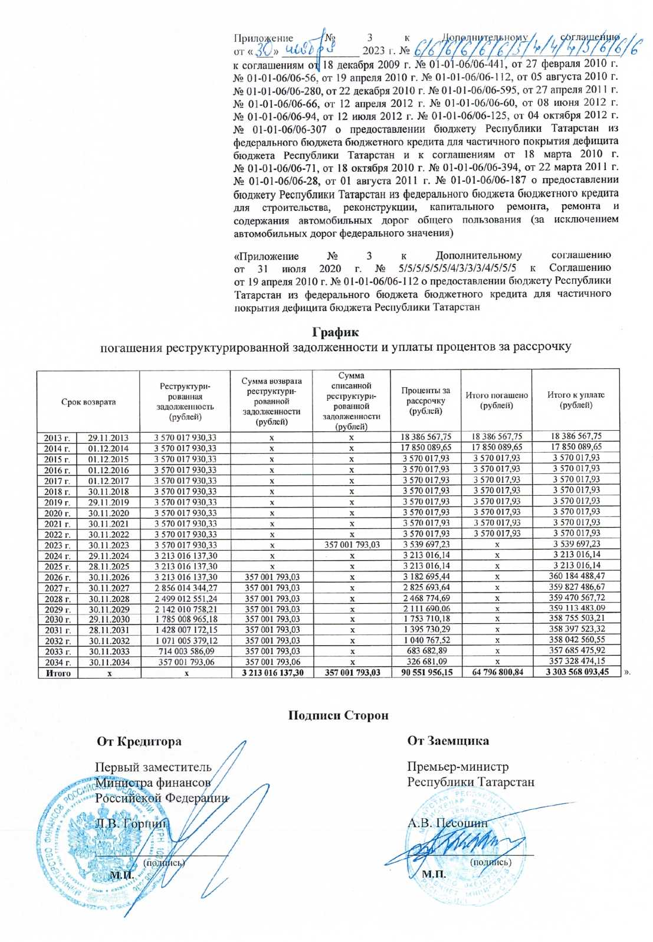

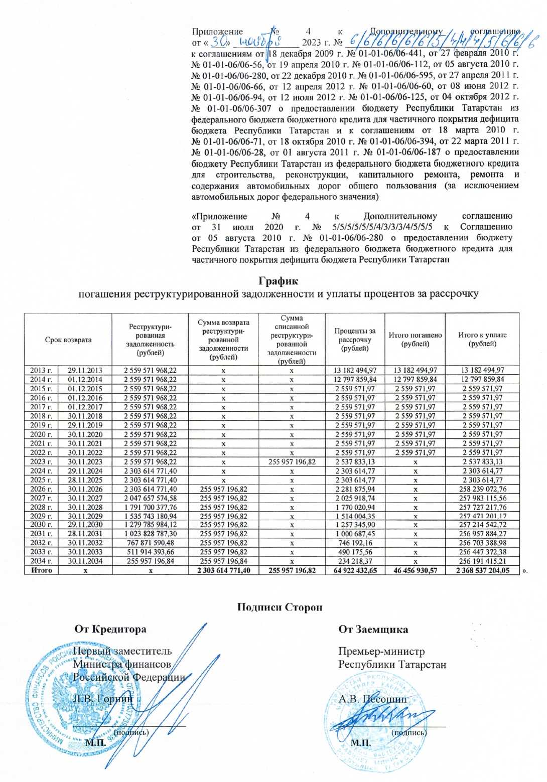

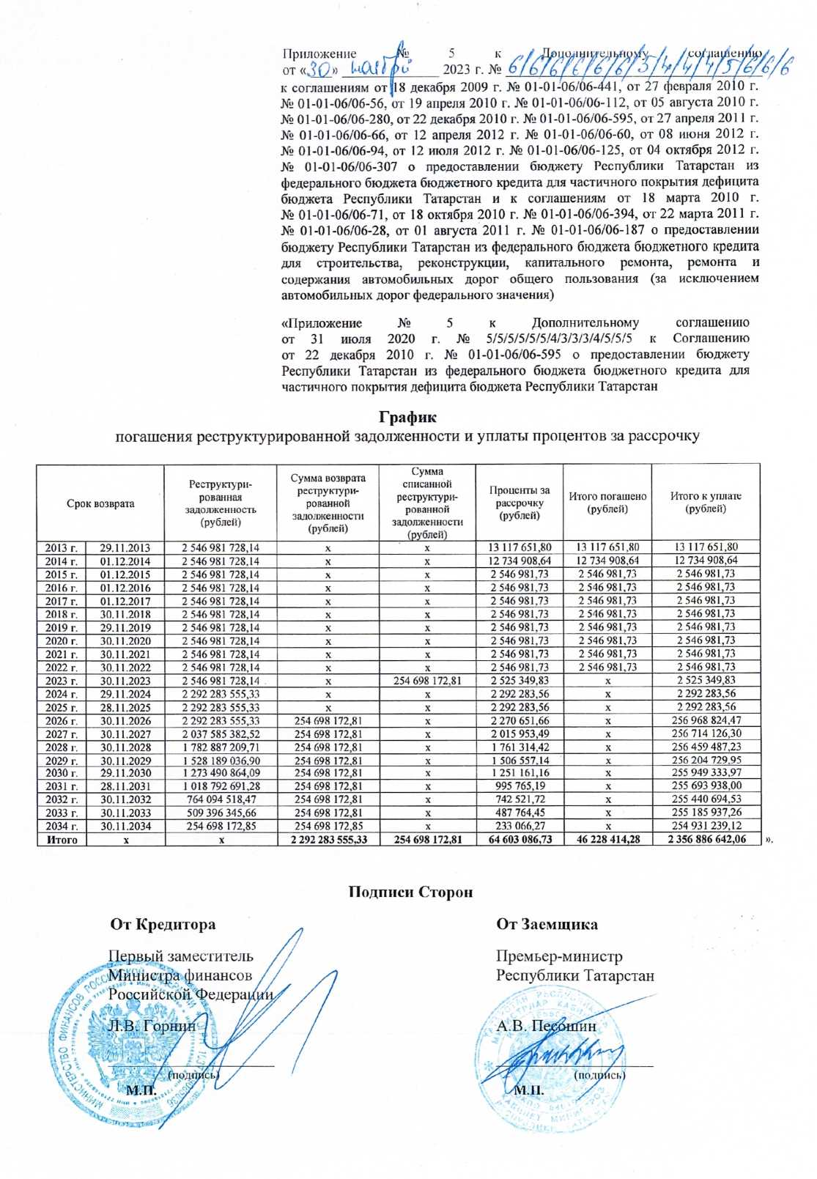

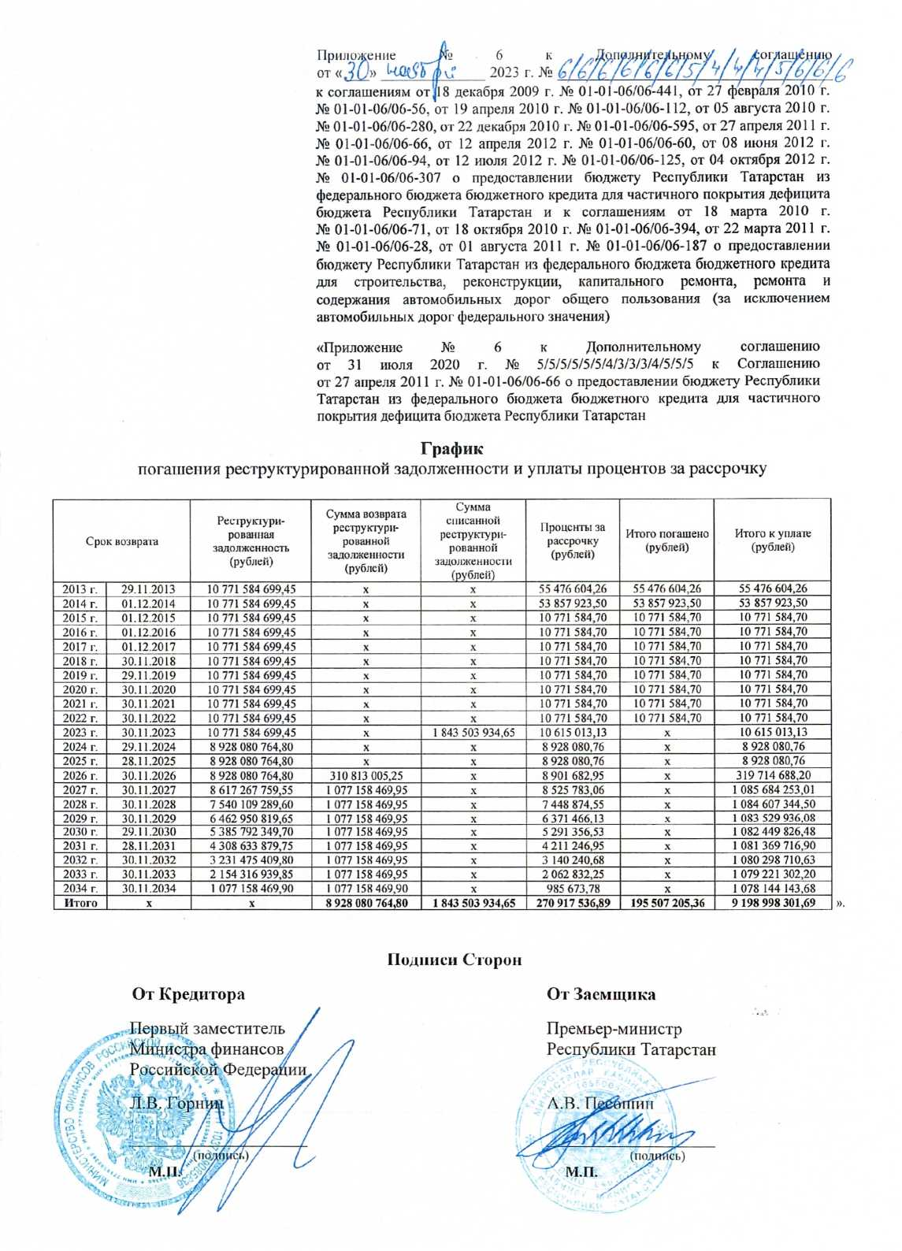

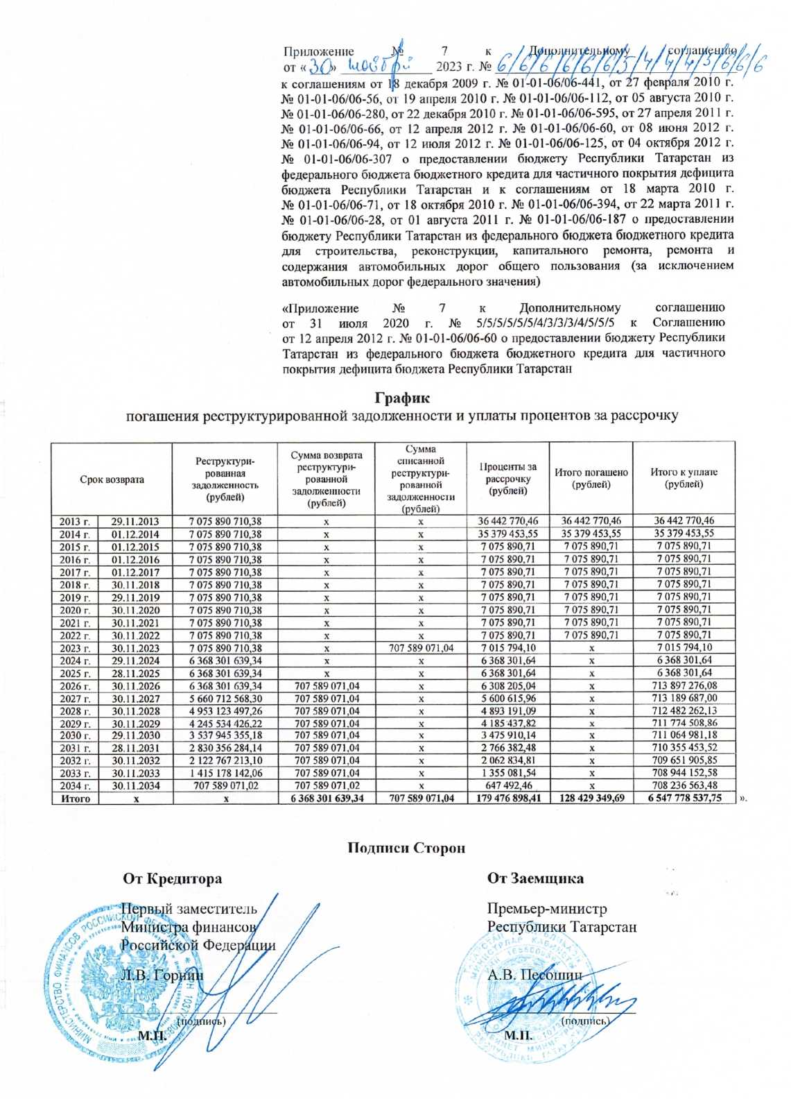

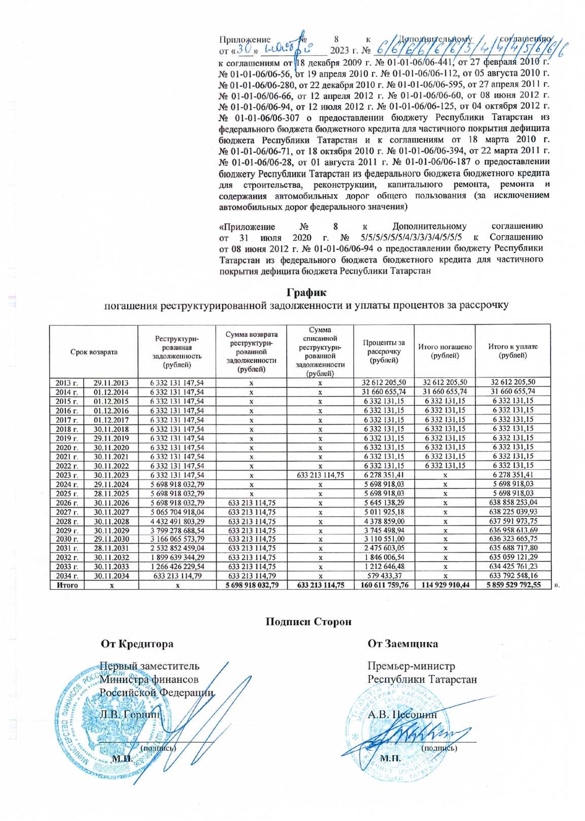

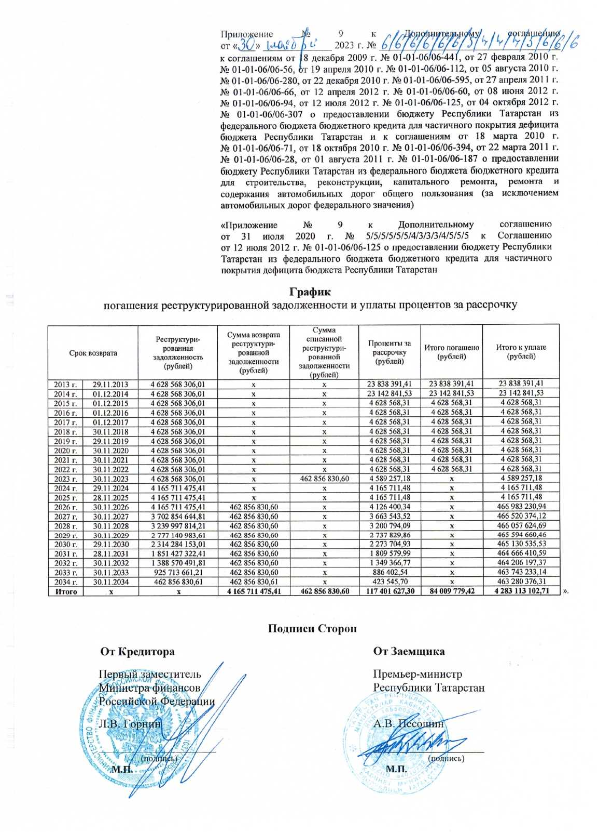

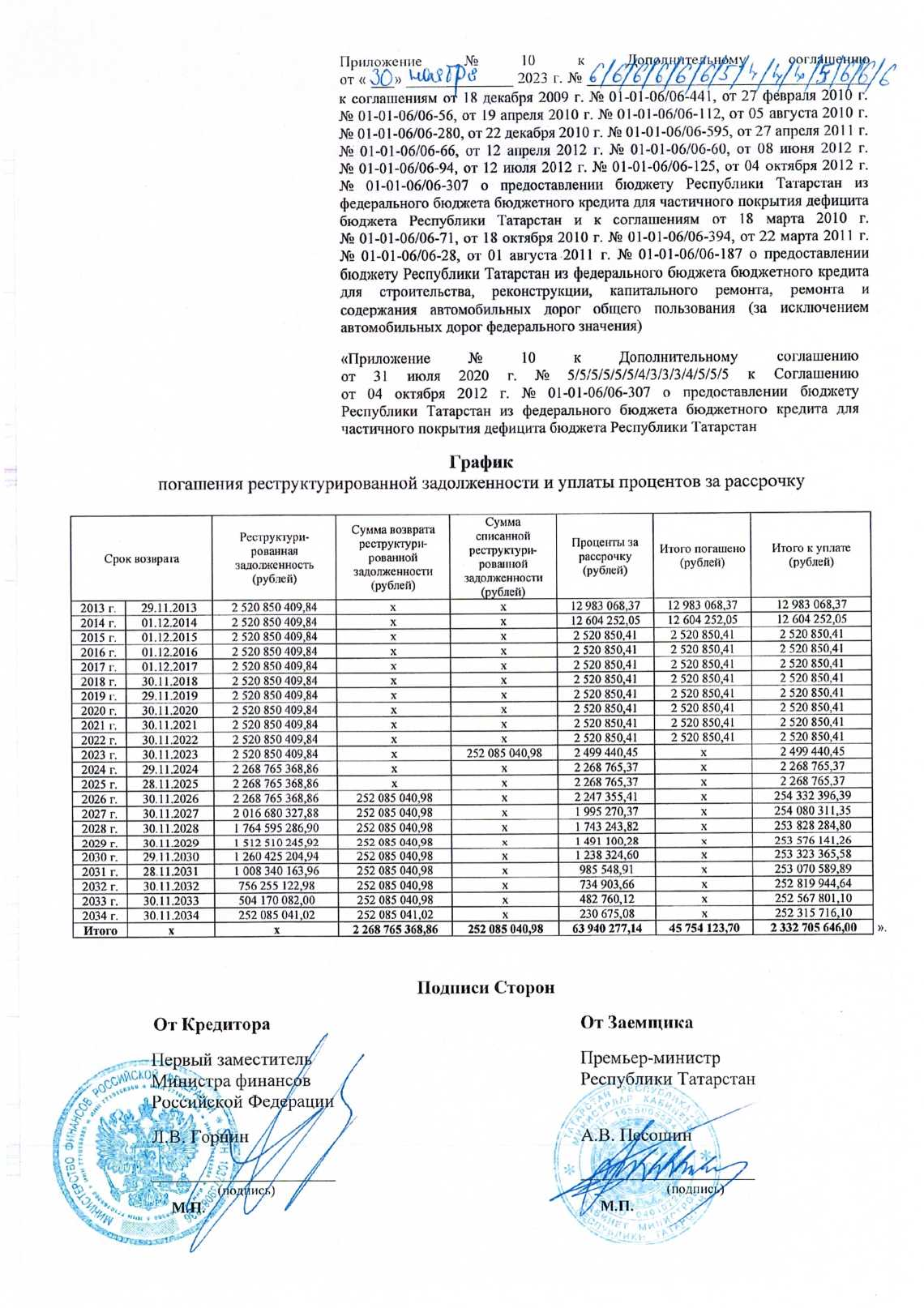

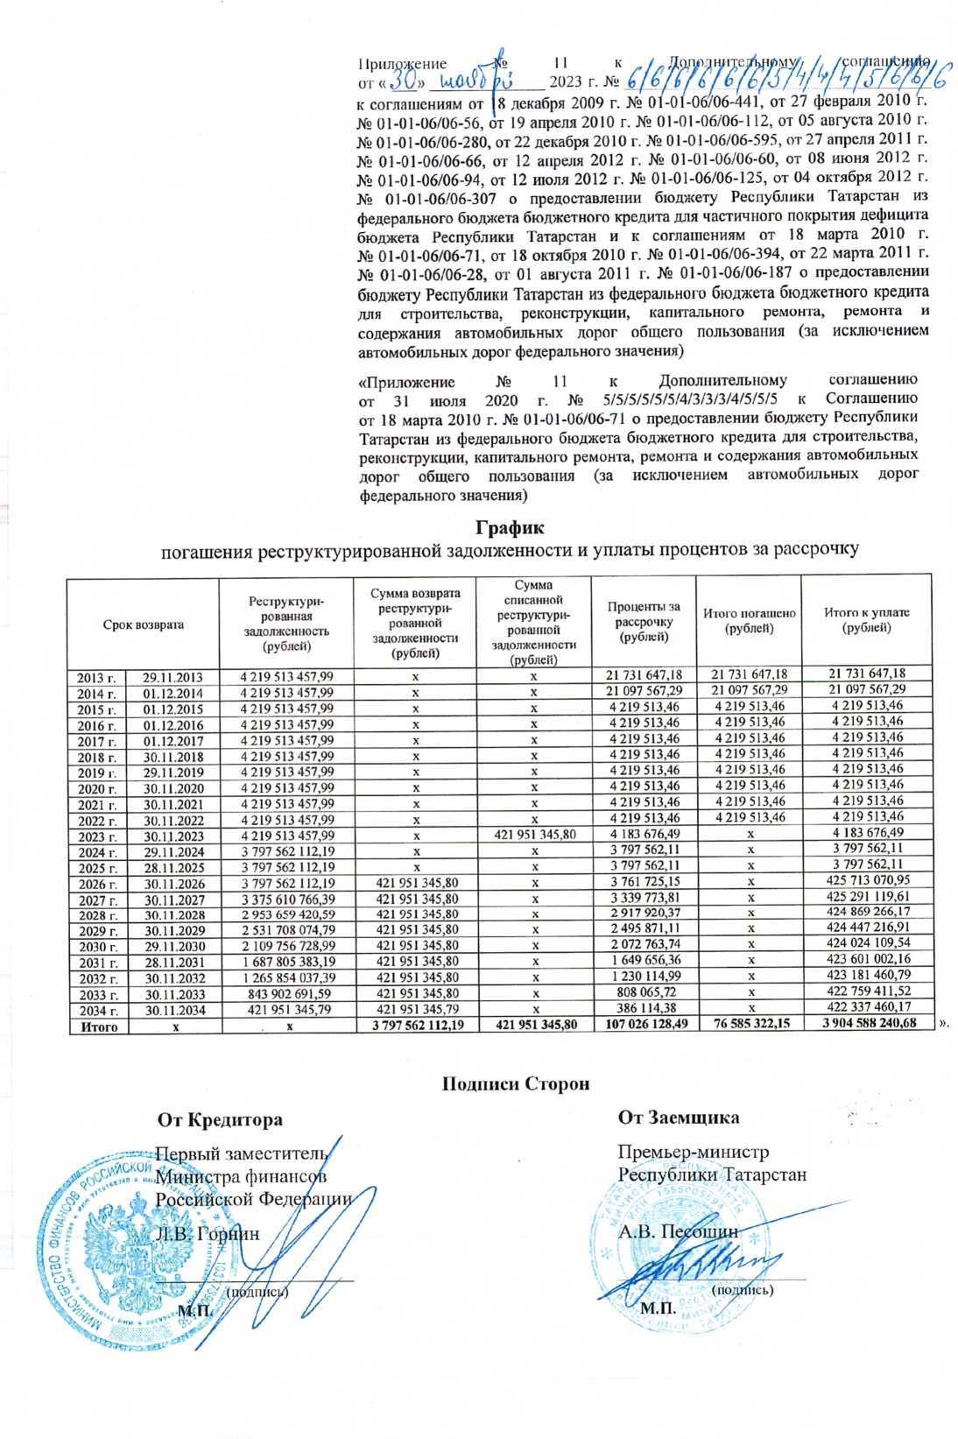

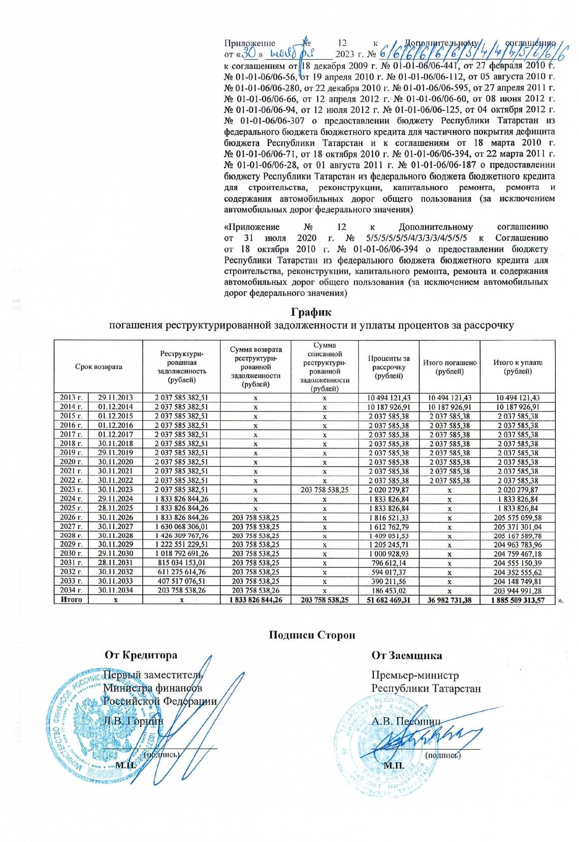

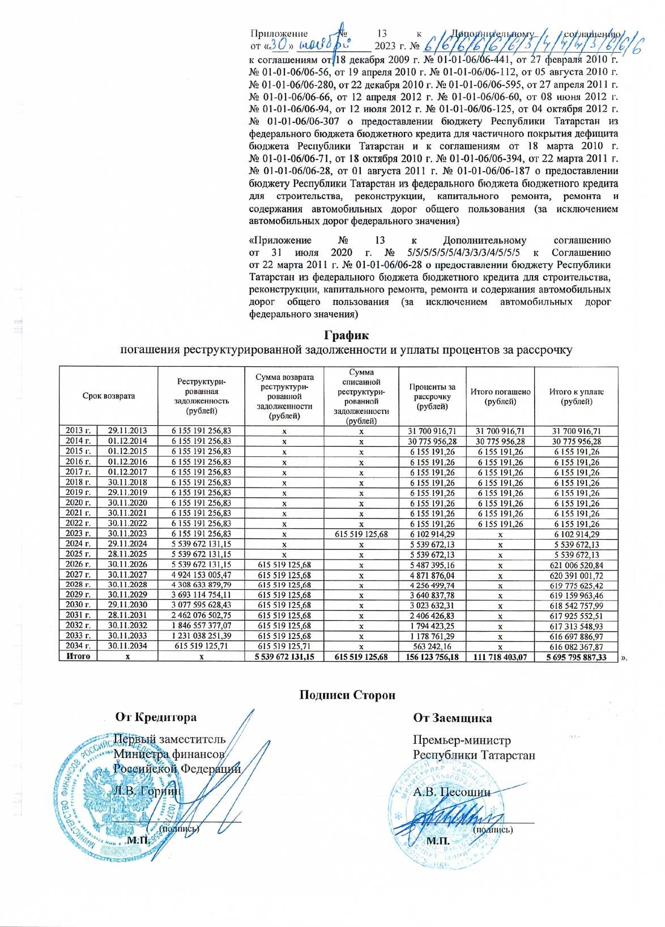

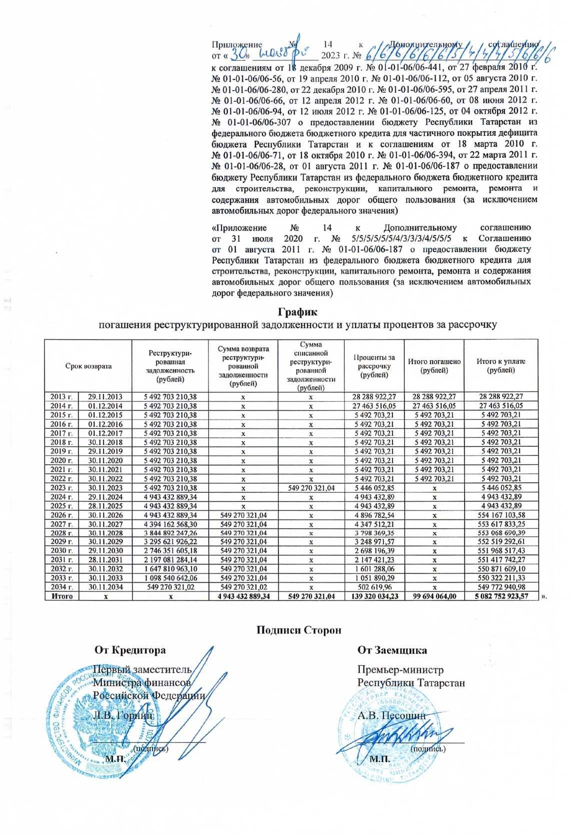

Приложение 2
к Закону Республики Татарстан
«Об утверждении дополнительных
соглашений к соглашениям
о предоставлении бюджету
Республики Татарстан
из федерального бюджета
бюджетных кредитов»

